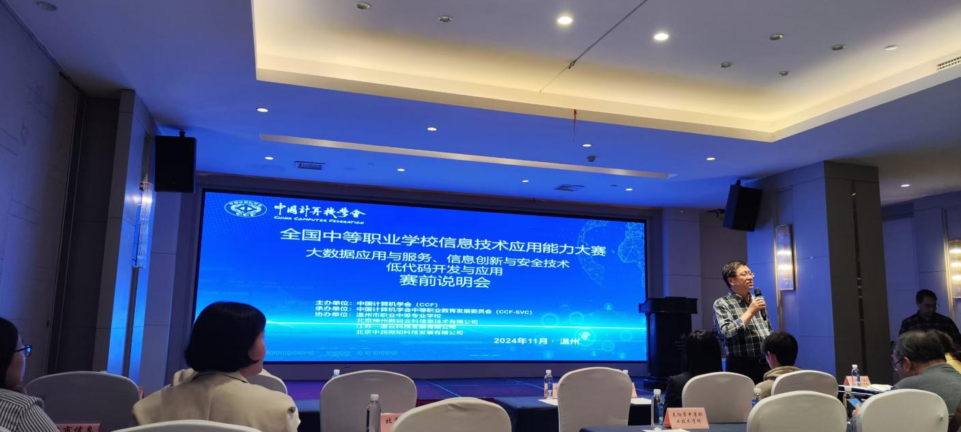

赛前说明

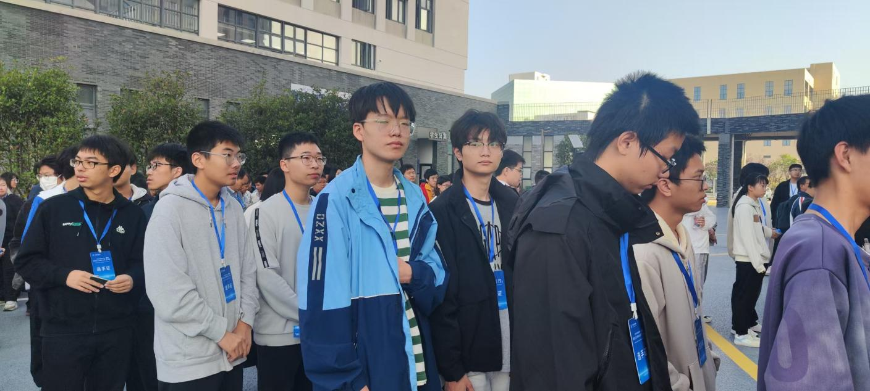

参赛选手检录入场

CCF竞赛中职大数据应用与服务赛项11月2日在温州开赛，信息技术系辅导教师李喜英和冯淑婷老师带队前往温州参加比赛。比赛前通过大量的理论学习如大数据基础知识、数据处理与分析理论、数据挖掘与机器学习理论等学习。不断加强编程能力提升、数据库操作技能、数据可视化工具使用等能力的提升。通过收集历年赛题、剖析赛题要求、总结赛题规律。然后制订训练计划、模拟比赛环境、赛题讲解与复盘。通过紧张的比赛，选手们发挥良好，在全国的强手如林的团队的比赛下，然后取得了二等奖的好成绩。